|  |  |  |
| --- | --- | --- |
|  | **Carátula para entrega de prácticas** | |
| Facultad de Ingeniería | | Laboratorio de docencia |

Laboratorios de computación salas A y B

|  |  |
| --- | --- |
| *Profesor:* | *M.I. Heriberto García Ledezma* |
| *Asignatura:* | *Fundamentos de programación* |
| *Grupo:* | *33* |
| *No, de Práctica(s):* | *1* |
| *Integrante(s):* | *Leonardo Cortes Hernández* |
| *No. de Equipo de cómputo empleado:* | *36* |
| *No. de Lista o Brigada:* | *XX* |
| *Semestre:* | *2020-1* |
| *Fecha de entrega:* | *22/08/2019* |
| *Observaciones:* |  |
|  |  |

CALIFICACIÓN: __________

**OBJETIVOS**

Descubrir y utilizar herramientas de software que se ofrecen en Internet que permitan

realizar actividades y trabajos académicos de forma organizada y profesional a lo largo de

la vida escolar, tales como manejo de repositorios de almacenamiento y buscadores con funciones avanzadas.

# DESARROLLO

Repositorio GitHud:

Creando la cuenta en GitHud.

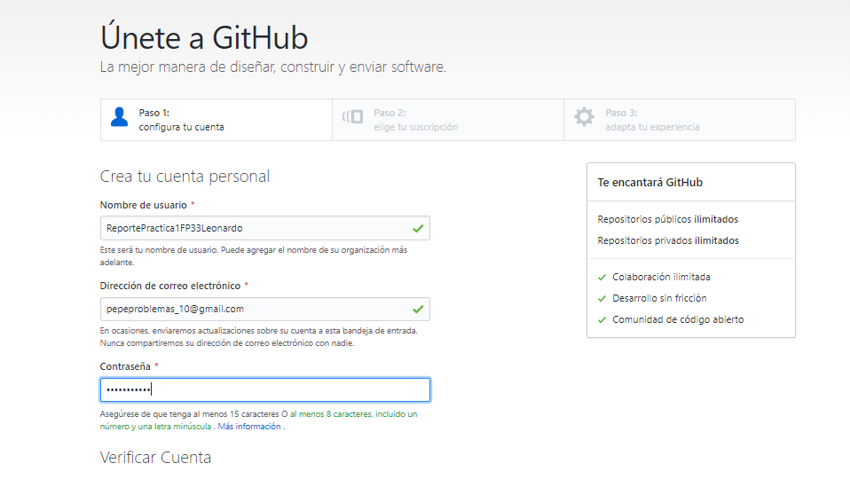

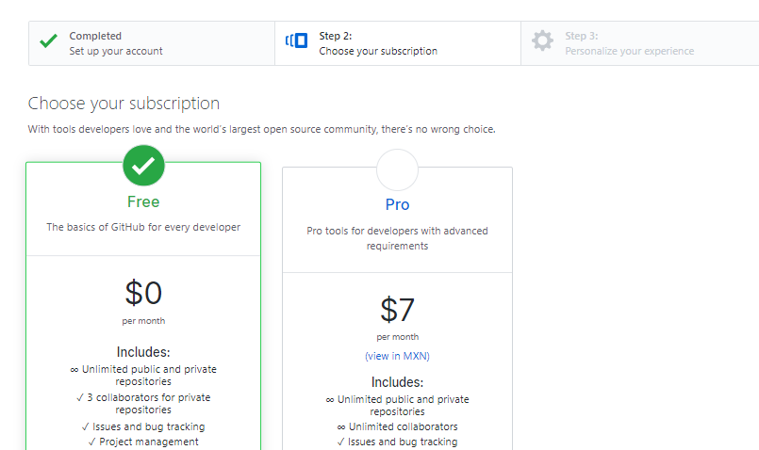

Asignándole nombre al nuevo Repositorio con especificaciones que nos otorgó el profesor.

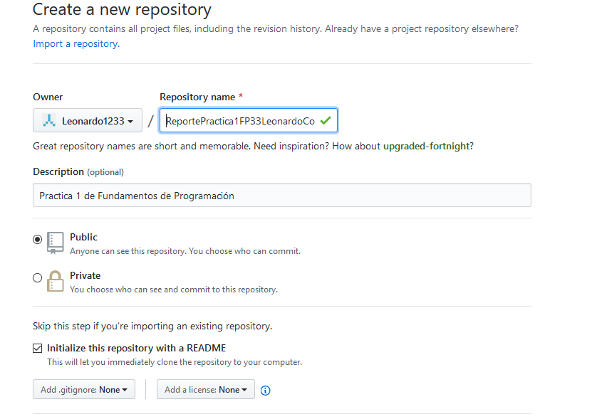

En las imágenes que tienen un contorno color rojo, se puede ver que cree un archivo y añadí los datos indicados en la practica e incluyendo el commit.

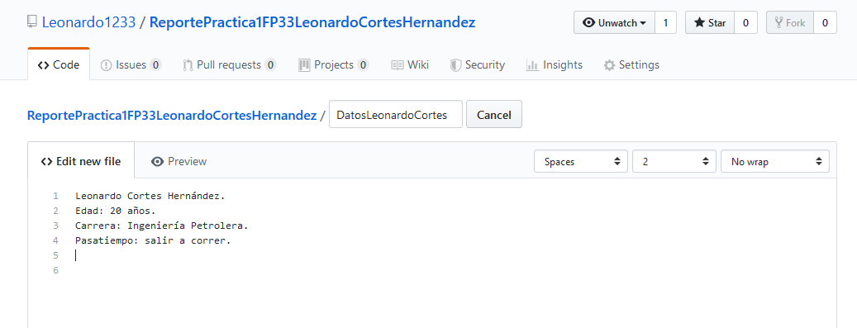

e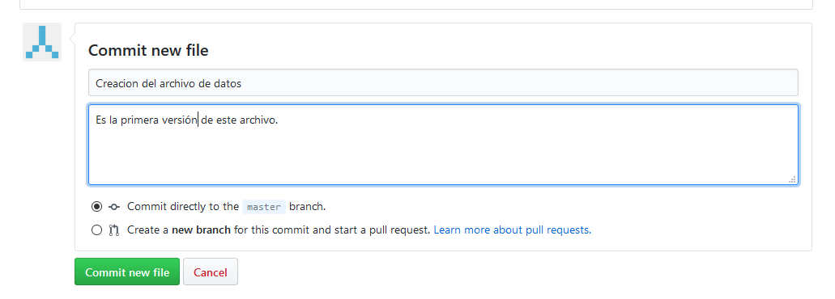

En esta captura de pantalla indica que se acaba de subir el escudo de la Facultad de ingeniería, de igual manera se agrego el commit para que en un futuro se pueda ver las versiones de este archivo.

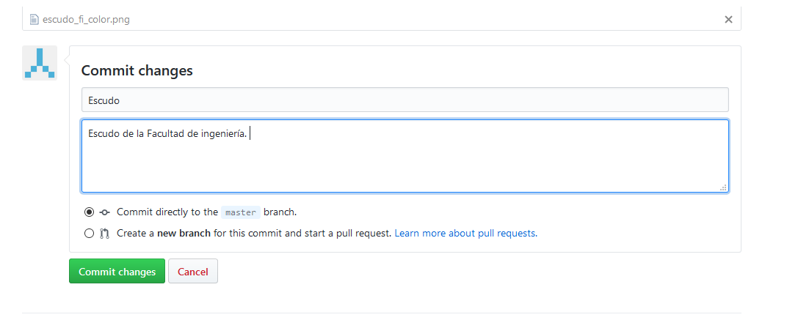

En esta captura de pantalla demuestra que se pudo subir un archivo tipo pdf.

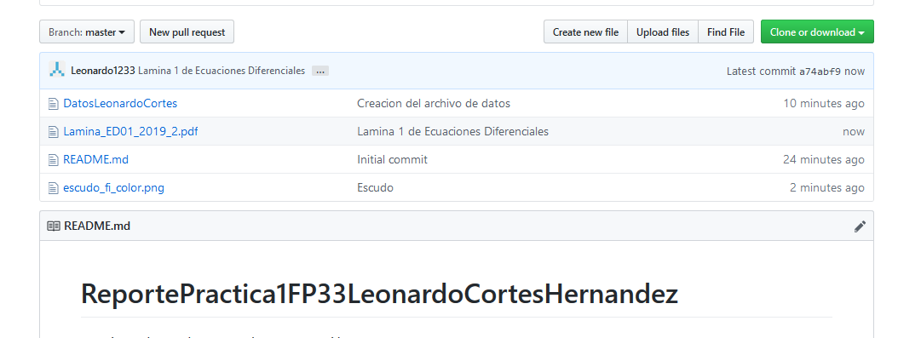

En estas dos imágenes, indica que se módico el primer archivo llamado “DatosLeonardoCortes”; se añadió nueva información y se modificó los comentarios del commit.

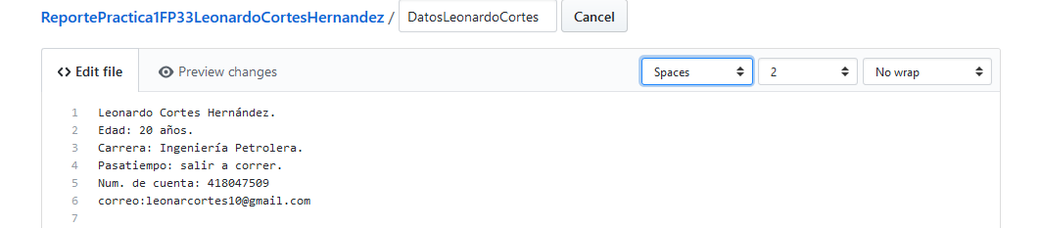

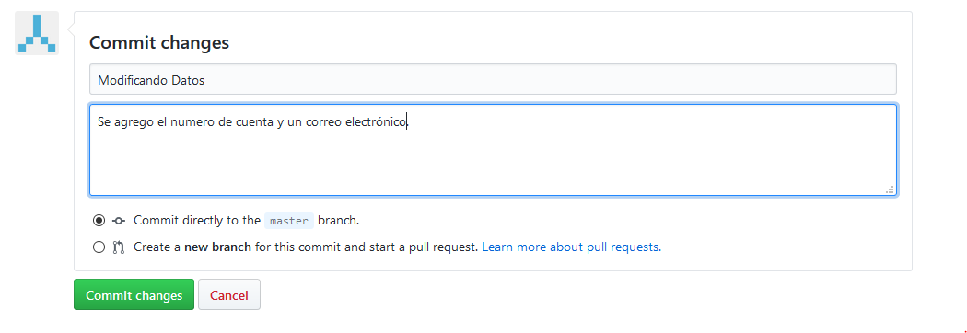

Aquí podemos apreciar que hicimos 5 commits, a lo largo de la práctica. Los archivos de abajo nos permiten ingresar a una versión pasada de los archivos antes de modificarlos como es el caso del archivo “DatosLeonardoCortes”, por si queremos volver a la antigua versión o nos quedamos con la actual.

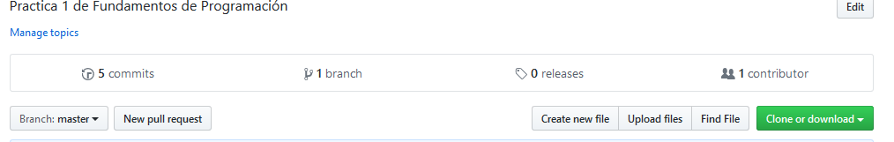

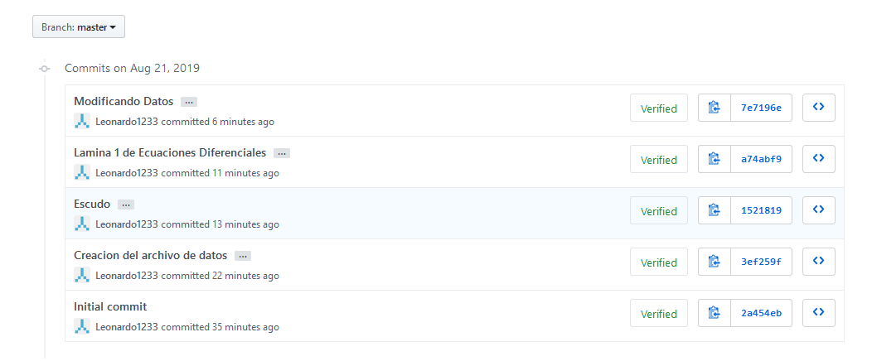

2.Buscador de Google

En esta búsqueda indique que averiguara imágenes de Sylvester Stallone **or** Arnold Schwarzenegger, excepto del actor Jason Statham.

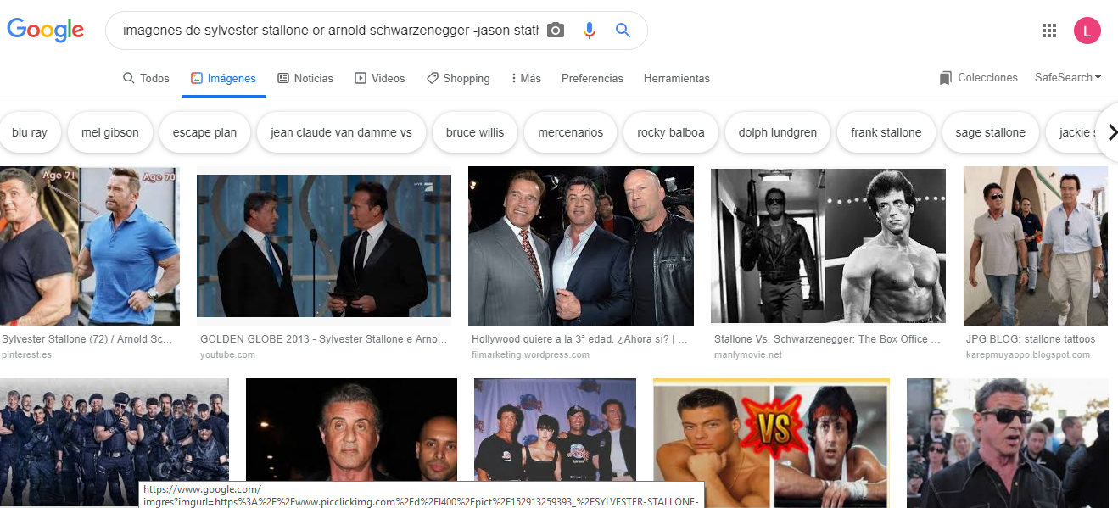

Por los sucesos acontecidos hasta el día de hoy, decidí buscar acerca del “incendio de amazonas”; las comillas son para que solo me busque información que contengas esas palabras.

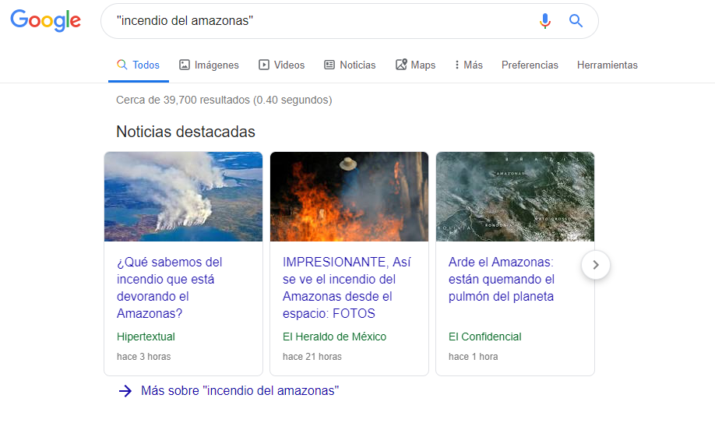

En esta búsqueda solo indague acerca del calentamiento global, añadiendo el símbolo “+”, para que no incluyera la palabra “el”.

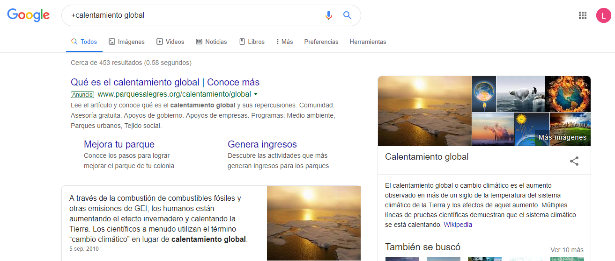

En esta búsqueda indague acerca de la definición de permeabilidad:

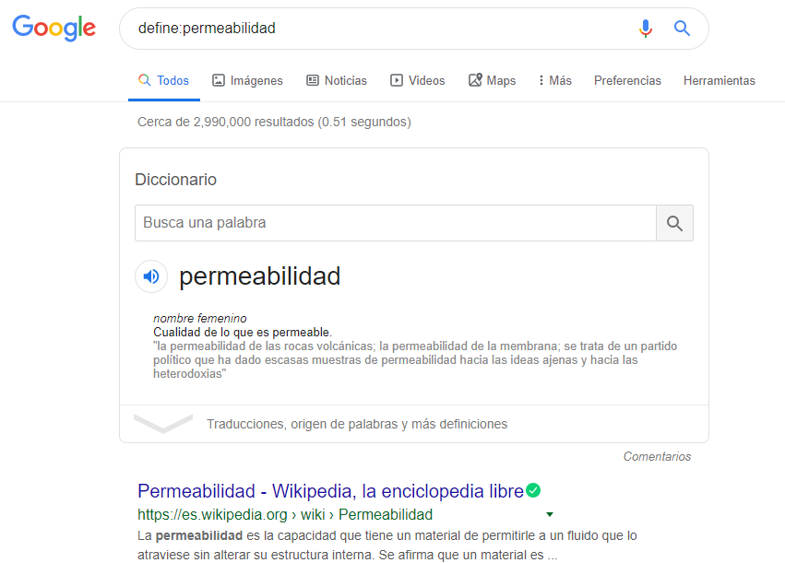

Busque cierta información mas especifica de la FIFA en un rango de 9 años.

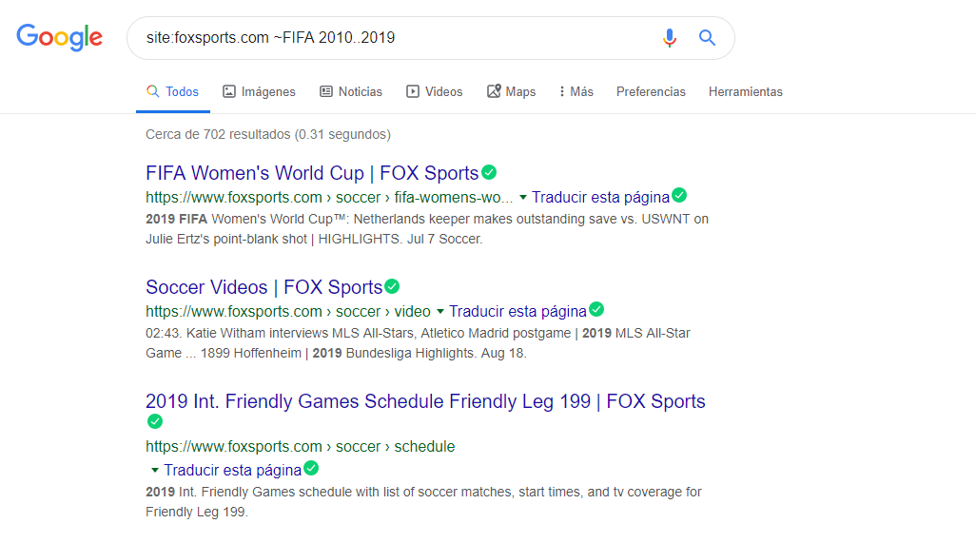

Busque información mas especifica acerca de cierta materia de mi carrera.

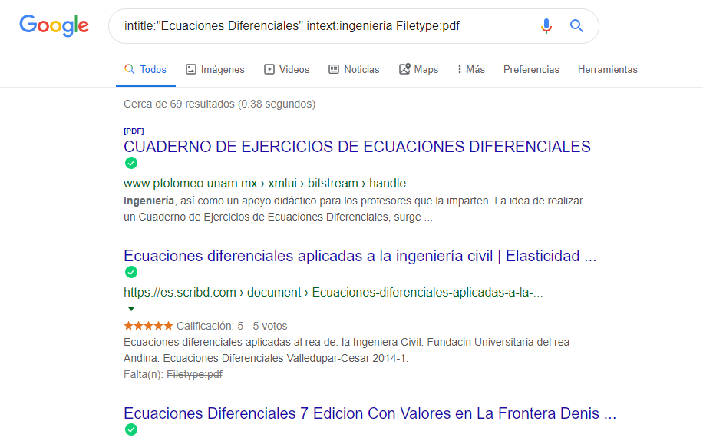

Hice uso de la Calculadora, haciendo una operación cualquiera.

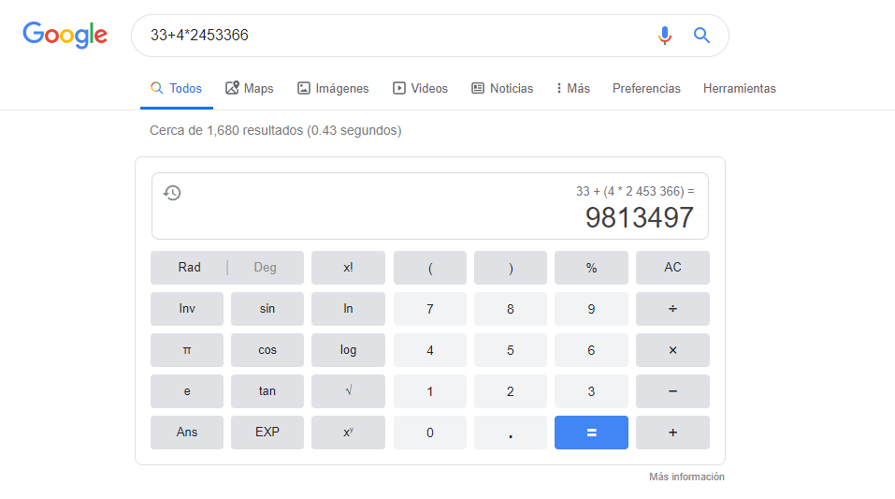

Ocupe la función que me permite hacer conversiones de cualquier tipo.

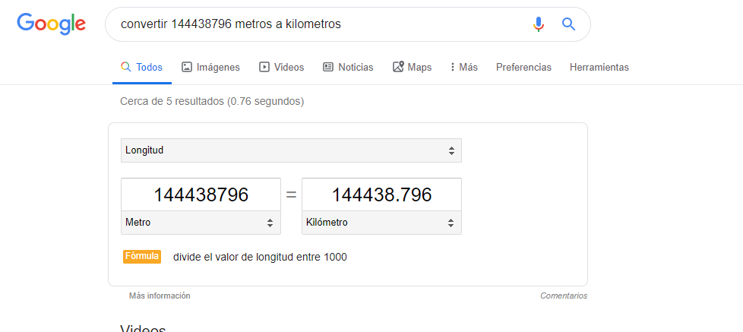

Busque acerca de cómo es la grafía de tan(x)

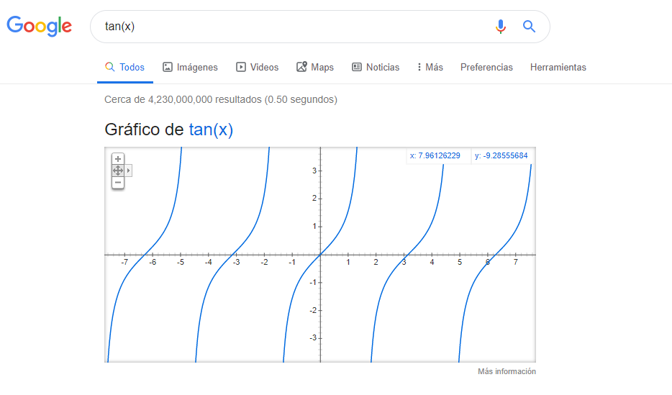

Hice uso de Google académico y busqué acerca de un autor que del cual apenas leí uno de sus libros.

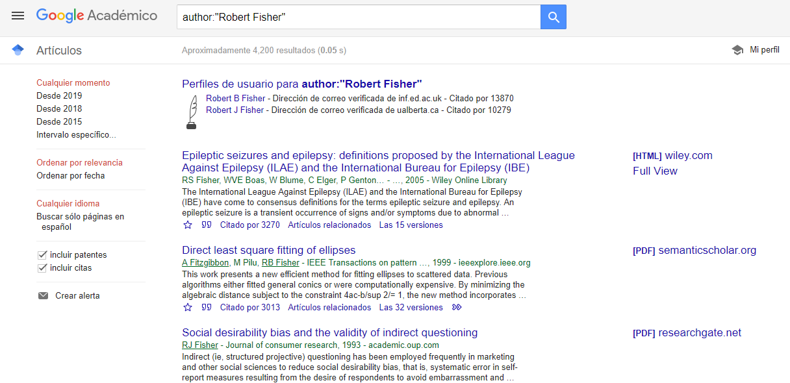

Hice una búsqueda acerca del escudo de ingeniería

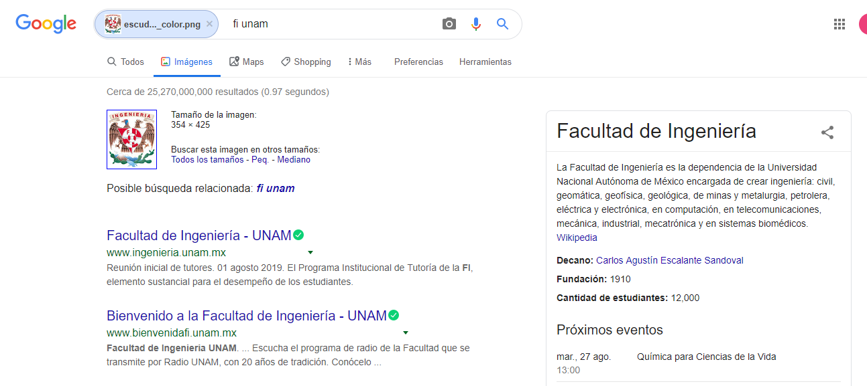

3.- Biblioteca virtual UNAM

En la práctica me pedían crear mi cuenta, así que solo demuestro que ya tengo una y que puedo descargar libros.

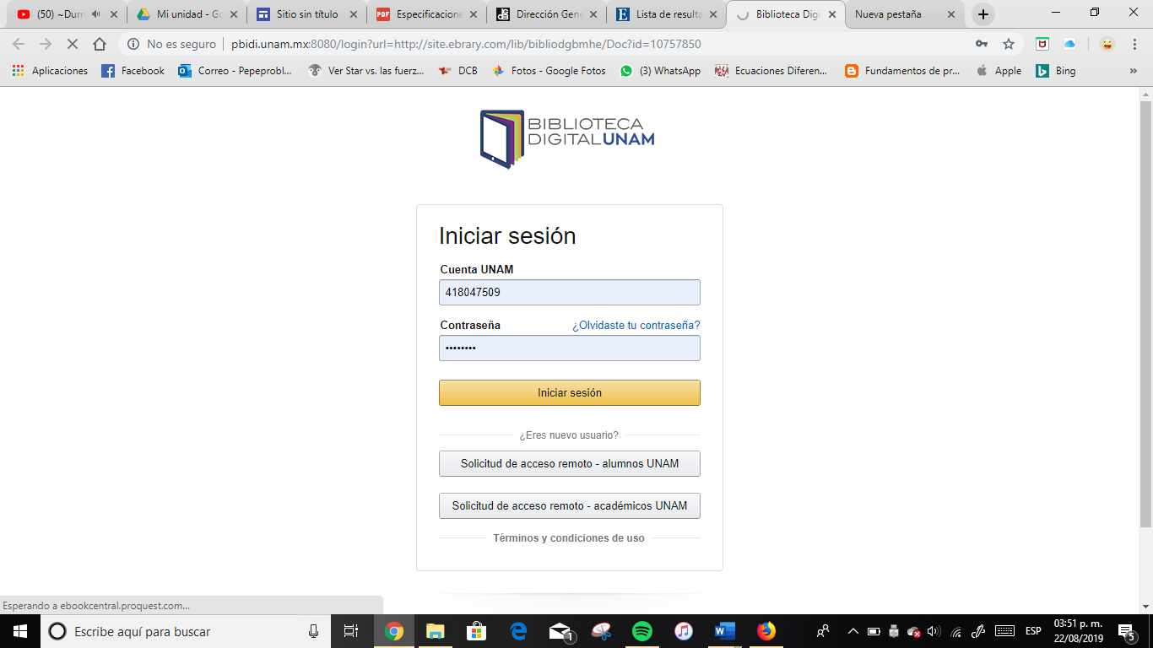

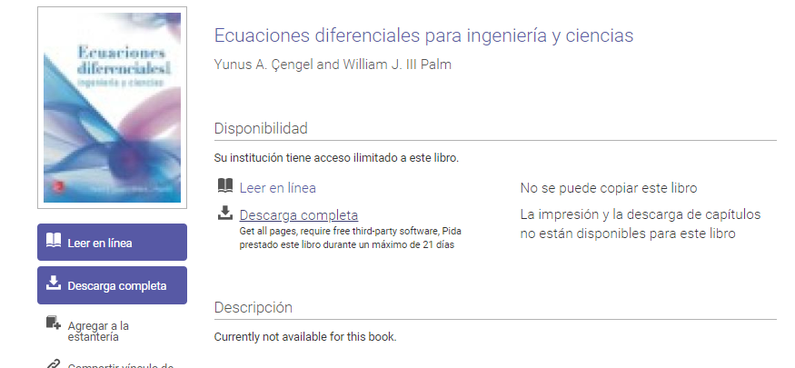

4.- Pagina web

URl:

<https://sites.google.com/view/leo333/p%C3%A1gina-principal>

Respuestas:

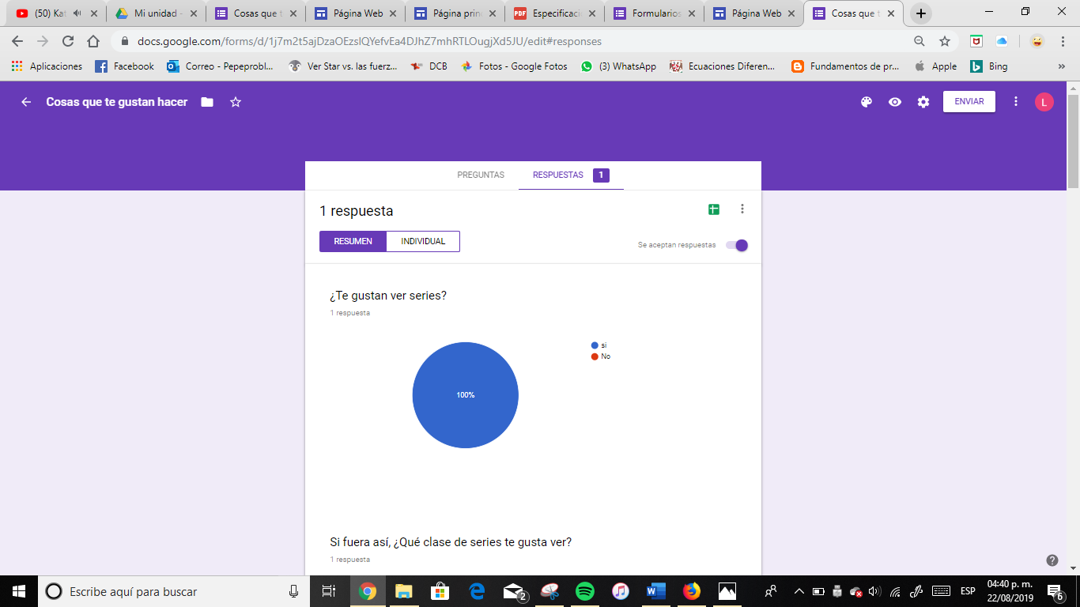

5.- Solicitar una cuenta en la comunidad UNAM

